МИНОБРНАУКИ РОССИИ

Федеральное государственное бюджетное образовательное учреждение высшего образования

«Тульский государственный университет»

Институт *прикладной математики и компьютерных наук*

Кафедра *вычислительной техники*

Курсовая работа по дисциплине

Численные методы

на тему: Численные методы решения дифференциальных уравнений

Студент группы 220681 Шевердин Д.О 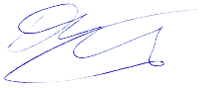22.06.20

(Ф.И.О.) (Подпись, дата)

Руководитель работы Волошко А. Г. __ ___________

(Ф.И.О., должность) (Подпись, дата)

Комиссия: __________________________

__________________________

__________________________

Тула 2020

МИНОБРНАУКИ РОССИИ

ФГБОУ ВО «Тульский государственный университет»

Институт прикладной математики и компьютерных наук

Кафедра «Вычислительная техника»

**З А Д А Н И Е**

На курсовой проект (курсовую работу) по дисциплине (наименование дисциплины указать полностью) _Численные методы ____________________________________________

_____________________________________________________________________________

студенту(ке) группы _220681_____ Ф.И.О. студента _Шевердин Даниил Олегович______

_____________________________________________________________________________

Тема проекта (работы) _Численное решение дифференциальных уравнений____________

_____________________________________________________________________________

_____________________________________________________________________________

_____________________________________________________________________________

Входные данные _Методы Адамса и Рунге-Кутта. Уравнение $y^{'}=2x^{2}+e^{y}+y$. _______

_____________________________________________________________________________

_____________________________________________________________________________

Задание получил 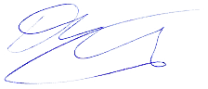 «__15__» __февраля_________20_20_г.

(подпись студента)

Срок предоставления задания «__23__» ________июня____________ 20_20_г.

Руководитель ___________________ ___________________________________________

(подпись) (расшифровка подписи)

«__» ______________________ 20___г.

К защите. Руководитель _________________ _____________________________________

(подпись) (расшифровка подписи)

Замечания руководителя _______________________________________________________

__________________________________________________________________________________________________________________________________________________________

«____» _________________________ 20___г.

*При защите курсового проекта (работы) наличие рецензии обязательно.*

СОДЕРЖАНИЕ

ВВЕДЕНИЕ 4

1. ЗАДАНИЕ 5

2. МАТЕМАТИЧЕСКОЕ ОПИСАНИЕ МЕТОДОВ 5

3. ОПИСАНИЕ ВХОДНЫХ И ВЫХОДНЫХ ДАННЫХ 10

4. АЛГОРИТМЫ РЕШЕНИЯ ДИФФЕРЕНЦИАЛЬНЫХ УРАВНЕНИЙ 10

5. ПРОГРАММНАЯ РЕАЛИЗАЦИЯ 12

6. РЕЗУЛЬТАТЫ РАБОТЫ ПРОГРАММЫ 16

7. ПРОВЕРКА КОРРЕКТНОСТИ РАБОТЫ ПРОГРАММЫ 18

8. СРАВНИТЕЛЬНЫЙ АНАЛИЗ МЕТОДОВ РЕШЕНИЯ ДИФФЕРЕНЦИАЛЬНЫХ УРАВНЕНИЙ ПО КРИТЕРИЯМ ТОЧНОСТИ, ВЫЧИСЛИТЕЛЬНОЙ СЛОЖНОСТИ 20

ЗАКЛЮЧЕНИЕ 27

СПИСОК ИСПОЛЬЗУЕМЫХ ИСТОЧНИКОВ 28

ПРИЛОЖЕНИЕ 29

MyTable.cs 29

MainWindow.xaml.cs 29

# ВВЕДЕНИЕ

Целями и задачами работы является получения навыков:

* анализа различных численных методов решения дифференциальных уравнений;
* разработки программных средств для решения численными методами дифференциальных уравнений.

В ходе выполнения курсовой работы необходимо разработать программу для вычисления значения дифференциального уравнения и погрешности методами Адамса и Рунге-Кутта.

# 1. ЗАДАНИЕ

Разработать на языке программирования C# программу, реализующую решение уравнения на отрезке [a, b] ([a, b] = [x0, xn]) с шагом h методом Рунге-Кутта и методом Адамса. Начальные значения x и y, конечное значение xn, величина шага h задаются пользователем.

# 2. МАТЕМАТИЧЕСКОЕ ОПИСАНИЕ МЕТОДОВ

МЕТОД РУНГЕ-КУТТА

Метод Рунге-Кутта является одним из методов повышенной точности.

Пусть на отрезке [а, b] требуется найти численное решение уравнения

y' = f (x, y) (1)

с начальным условием

y(x0) = y0 (2)

Разобьём отрезок [а, b] на n равных частей точками xi = x0 + ih (i = 1,2,..., n, a h = (b - a) / n - шаг интегрирования). В методе Рунге-Кутта последовательные значения у искомой функции у определяются по формуле:

yi+1 = yi + ∆yi (3)

Если разложить функцию у в ряд Тейлора и ограничиться членами до h4 включительно, то приращение функции ∆y можно представить в виде

∆𝑦=𝑦(𝑥+ℎ)−𝑦(𝑥)=ℎ𝑦′(𝑥)+ℎ2/2*𝑦′′(𝑥)+ℎ3/6*𝑦′′′(𝑥)+ℎ4/24*𝑦′′′′(𝑥) (4)

где производные y''(x), y'''(x), y''''(x) находят последовательным дифференцированием из уравнения (3).

Вместо непосредственных вычислений по формуле (3) методом Рунге-Кутта определяют четыре числа:

𝑘1=ℎf (𝑥,𝑦); 𝑘2=ℎf(𝑥+ ℎ/2,𝑦+𝑘1/2); 𝑘3=ℎf (𝑥+ ℎ/2,𝑦+𝑘2/2); 𝑘4=ℎf (𝑥+ℎ,𝑦+𝑘3) (5)

Можно доказать, что если числам k1, k2, k3, k4 придать соответственно веса 1/6; 1/3; 1/3; 1/6, то средневзвешенное этих чисел, т. е.

(1/6)*𝑘1+(1/3)*𝑘2+(1/3)*𝑘3+(1/6)*𝑘4 (6)

с точностью до четвёртых степеней равно значению ∆y , вычисленному по формуле (4):

∆y=(1/6)*(𝑘1+2𝑘2+2𝑘3+𝑘4) (7)

Таким образом, для каждой пары текущих значений xi и yi определяют значения

𝑘1(𝑖)=ℎf (𝑥i,𝑦i); 𝑘2(𝑖)=ℎf (𝑥i+ ℎ/2,𝑦i+𝑘1(𝑖)/2); 𝑘3(𝑖)=ℎf (𝑥i+ ℎ/2,𝑦i+𝑘2(𝑖)/2); 𝑘4(𝑖)=ℎf (𝑥i+ℎ,𝑦i+𝑘3(𝑖)) (8)

Метод Рунге-Кутта имеет порядок точности h4 на всем отрезке [а, b]. Оценка точности этого метода очень затруднительна. Грубую оценку погрешности можно получить с помощью "двойного просчёта" по формуле

|𝑦∗𝑖−𝑦(𝑥𝑖)|≈(𝑦∗𝑖−𝑦𝑖)/15 (9)

Где 𝑦(𝑥𝑖) - значение точного решения уравнения (1) в точке 𝑥𝑖 а 𝑦∗𝑖 и 𝑦𝑖 - приближенные значения, полученные с шагом h/2 и h.

Если e - заданная точность решения, то число n (число делений) для (b-a)/n определения шага интегрирования h = выбирается таким образом, чтобы

ℎ4 < e (10)

Однако шаг расчёта можно менять при переходе от одной точки к другой.

Для оценки правильности выбора шага h используют равенство:

𝑞=|(𝑘2(𝑖)−𝑘3(𝑖))/(𝑘1(𝑖)−𝑘2(𝑖))| (11)

где q должно быть равно нескольким сотым, в противном случае шаг h уменьшают.

Метод Рунге-Кутта может быть применён и к решению систем дифференциальных уравнений.

Пусть задана система дифференциальных уравнений первого порядка

{𝑦′=𝑓(𝑥,𝑦,𝑧);𝑧′=𝑔(𝑥,𝑦,𝑧) (12)

с начальными условиями

x =𝑥0 , y(𝑥0) = 𝑦0 , z(𝑥0) = 𝑧0 (13)

В этом случае параллельно определяются числа ∆yi и ∆zi:

∆𝑦𝑖=(1/6)*(𝑘1(𝑖)+2𝑘2(𝑖)+2𝑘3(𝑖)+𝑘4(𝑖)); ∆𝑧𝑖=(1/6)*(𝑙1(𝑖)+2𝑙2(𝑖)+2𝑙3(𝑖)+𝑙4(𝑖))} (14)

где 𝑘1(𝑖)= h𝑓(𝑥𝑖 , 𝑦𝑖 , 𝑧𝑖);

𝑙1(𝑖)= hg(𝑥𝑖 ,𝑦𝑖 ,𝑧𝑖);

𝑘2(𝑖)= hf(𝑥𝑖+ℎ/2,𝑦𝑖+𝑘1(𝑖)/2,𝑧𝑖+𝑙1(𝑖)/2);

𝑙2(𝑖)= hg(𝑥𝑖+ℎ/2,𝑦𝑖+𝑘1(𝑖)/2,𝑧𝑖+𝑙1(𝑖)/2);

𝑘3(𝑖)= hf(𝑥𝑖+ℎ/2,𝑦𝑖+𝑘2(𝑖)/2,𝑧𝑖+𝑙2(𝑖)/2);

𝑙3(𝑖)= hg(𝑥𝑖+ℎ/2,𝑦𝑖+𝑘2(𝑖)/2,𝑧𝑖+𝑙2(𝑖)/2);

𝑘4(𝑖)= hf(𝑥𝑖+ℎ,𝑦𝑖+𝑘3(𝑖),𝑧𝑖+𝑙3(𝑖));

𝑙4(𝑖)= hg(𝑥𝑖+ℎ,𝑦𝑖+𝑘3(𝑖),𝑧𝑖+𝑙3(𝑖)).

Тогда получим решение системы

𝑦𝑖+1=𝑦𝑖+∆𝑦𝑖, 𝑧𝑖+1=𝑧𝑖+∆𝑧𝑖 (15)

МЕТОД АДАМСА

При решении дифференциального уравнения методом Рунге-Кутта необходимо производить много вычислений для нахождения каждого. В том случае, когда правая часть уравнения сложное аналитическое выражение, решение такого уравнения методом Рунге-Кутта вызывает большие трудности. Поэтому на практике применяется метод Адамса, который не требует многократного подсчета правой части уравнения.

Пусть дано дифференциальное уравнение

, (16)

с начальным условием

, . (17)

Требуемся найти решение этого уравнения на отрезке [a.b].

Разобьем отрезок [a,b] на n равных частей точками    
(*i = 1, 2,..., n*), a  – проинтегрируем дифференциальное уравнение). Выберем участок  и проинтегрируем дифференциальное уравнение (16); тогда получим

,

или

. (18)

Для нахождения производной воспользуемся второй интерполяцион­ной формулой Ньютона (ограничиваясь при этом разностями третьего по­рядка):

. (19)

или

. (20)

Подставляя выражение для  из формулы (20) в соотношение (18) и учитывая, что , имеем

 (21)

Обозначим в дальнейшем  (*i = 0,1,2,…,n*).

Тогда для любой разности имеем  и

. (22)

По формуле  получаем решение уравнения. Формула (22) носит название *экстраполяционной формулы Адамса*.

Для начала процесса нужны четыре начальных значения  - так называемый *начальный отрезок*, который может быть найден, исходя из начального условия (17) с использованием одного из известных методов. Обычно начальный отрезок решения находится методом Рунге-Кутта.

Зная  можно определить

; ;

; . (23)

Далее составляется таблица разностей величины *q* (табл. 1).

Таблица 1 – Таблица разностей величины *q*

|  |  |  |  |  |  |  |  |  |
| --- | --- | --- | --- | --- | --- | --- | --- | --- |
| I |  |  |  |  |  |  |  |  |
| (1) | (2) | (3) | (4) | (5) | (6) | (7) | (8) | (9) |
| 0 |  |  | - |  |  |  |  |  |
| 1 |  |  | - |  |  |  |  | - |
| 2 |  |  | - |  |  |  | - | - |
| 3 |  |  |  |  |  | - | - | - |
| 4 |  |  | - | - | - | - | - | - |
| 5 |  | - | - | - | - | - | - | - |
| 6 |  | - | - | - | - | - | - | - |

Метод Адамса заключается в продолжении диагональной таблицы разностей с помощью формулы (22). Используя числа , которые располагаются в таблице по диагонали, полагая в формуле (22)  
 *n = 3* (известное последнее значение *у* есть ), получаем:

.

Полученное значение  вносят и таблицу и находят . Затем используя значения  и  находят  т.е. получается новая диагональ. По этим данным вычисляют

 .

Таким образом, продолжают таблицу решения, вычисляя правую часть дифференциального уравнения (16) на каждом этапе только один раз.

Для грубой оценки погрешности применяют **принцип Рунге**, который состоит в следующем:

1. Находят решение дифференциального уравнения при шаге *h*.
2. Значение шага удваивают и находят решение при шаге *Н = 2h*.

3. Вычисляют погрешность метода по формуле

, (24)

где  - значение приближенного вычисления при двойном шаге *H=2h*;  -значение приближенного вычисления при шаге *h*.

# 3. ОПИСАНИЕ ВХОДНЫХ И ВЫХОДНЫХ ДАННЫХ

Входные данные:

1. Начальное значение для x — ассоциированная переменная x0. Тип данных — double.
2. Начальное значение для y — ассоциированная переменная y0. Тип данных — double.
3. Последнее значение для x — ассоциированная переменная xn. Тип данных - double.

Условия для входных данных:

1. Начальное значение (переменная x0) не может быть больше Последнего (переменная xn).

# 4. АЛГОРИТМЫ РЕШЕНИЯ ДИФФЕРЕНЦИАЛЬНЫХ УРАВНЕНИЙ

4.1. После получения входных данных в цикле производятся вычисления _y с половиной шага half_h = h/2. Для этого считаются k1, k2, k3 и k4 как half_h * f(dxi, d_yi). При подсчёте k1 значение dxi = xi, d_yi = yi. При подсчёте k2 значение dxi = xi+_h/2, d_yi = yi+k1/2. При подсчёте k3 значение dxi = xi+_h/2, d_yi = yi+k2/2. При подсчёте k4 значение dxi = xi+_h, d_yi = yi+k3. Значение _yi считается как сумма k1, 2*k2, 2*k3 и k4, делённая на 6.

После выхода из цикла, выполняется другой цикл, в котором производятся вычисления y. Для этого считаются k1, k2, k3 и k4 как h * f(dxi, dyi). При подсчёте k1 значение dxi = xi, dyi = yi. При подсчёте k2 значение dxi = xi+h/2, dyi = yi+k1/2. При подсчёте k3 значение dxi = xi+h/2, dyi = yi+k2/2. При подсчёте k4 значение dxi = xi+h, dyi = yi+k3. Значение yi считается как сумма k1, 2*k2, 2*k3 и k4, делённая на 6. Далее производится вывод полученных x, y и погрешности = |yi - _yi|/15.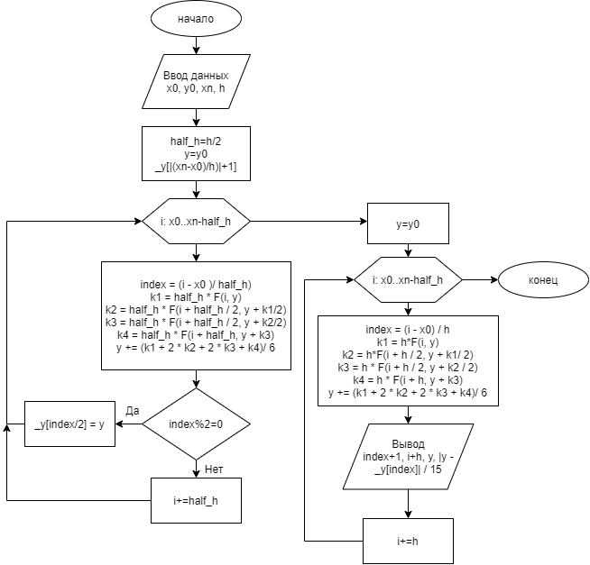

Рисунок 1 – Блок-схема алгоритма Рунге-Кутта

4.2 После получения входных данных производится поиск значений для «начального отрезка» с помощью метода Рунге-Кутта, описанного выше, но для двойного шага double_h=2*h. Каждое значение y начального отрезка сохраняется в массив start_segment. После выхода из цикла рассчитывается q0, q1, q2, q3. При подсчете qi h=double_h, f(xi,yi)=f(x0+i*double_h, start_segment[i]). Производится расчет q0, q1,q2,q0, q1 и q0.

В цикле с шагом double_h производится вычисления y по формуле Адамса, начиная с y4. Значения сохраняются в массив H для дальнейшего подсчета погрешности. Затем происходит сдвиг начального отрезка: y0 = y1, y1 = y2, y2 = y3. Аналогично происходит сдвиг qi. При подсчете q3 f(xi,yi)=f(x3, start_segment[3]). Затем происходит расчет q0, q1,q2,q0, q1 и q0 для новых значений qi.

После описанный алгоритм повторяется для шага h. В последнем цикле выполняется подсчет погрешности, результаты выводятся в таблицу.

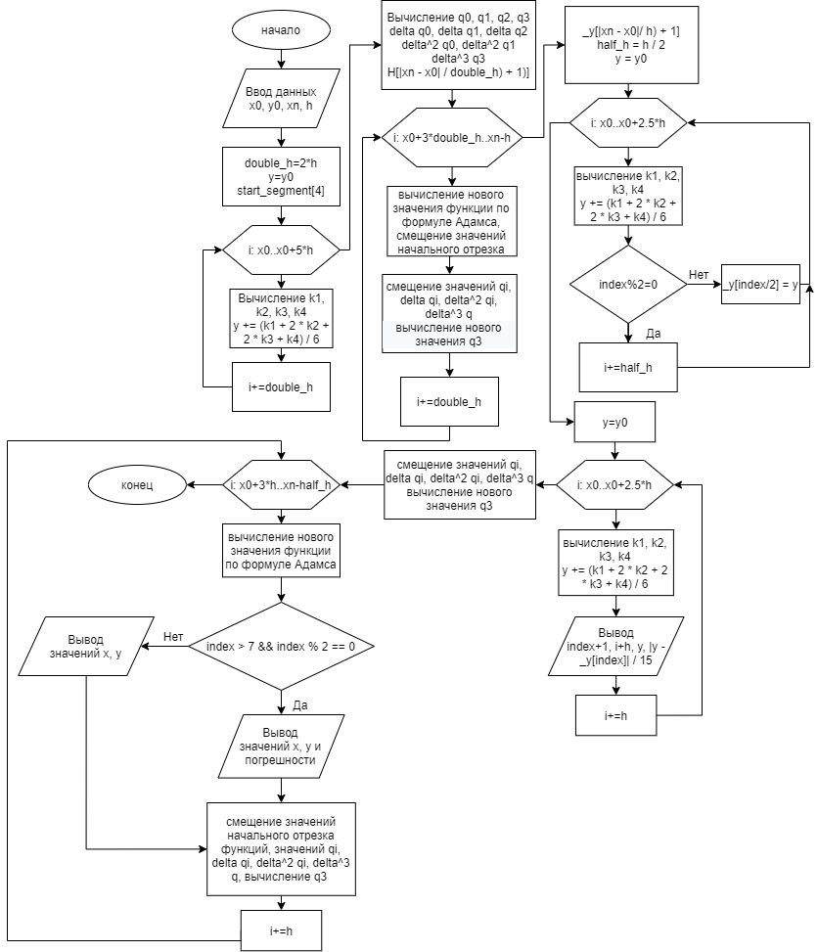

Рисунок 2 – Блок-схема алгоритма Адамса

# 5. ПРОГРАММНАЯ РЕАЛИЗАЦИЯ

Основной класс содержит следующие глобальные переменные:

* double h – шаг;
* double x0, y0, xn – значения для трёх точек, вводимые пользователем.

Метод Button_Click вызывается по нажатию кнопки «Решить уравнение». Данный метод принимает введенные пользователем переменные h, x0, y0, xn, проверяет корректность данных и вызывает метод для расчета в зависимости от выбранного элемента checkBox.

Метод checkBox1_Checked срабатывает при выборе метода. Он снимает флажок с другого метода. Аналогичным образом работает метод checkBox2_Checked. Метод F задаёт функцию.

Метод Runge вычисляет значения для x, y и погрешность, заносит их в таблицу. Также метод вычисляет затраченное на вычисление время и заносит его в объект label.

Метод Adams вычисляет значения для x, y и погрешность и заносит их в таблицу. Также метод вычисляет затраченное на вычисление методом Адамса время и заносит его в объект label.

# 6. РЕЗУЛЬТАТЫ РАБОТЫ ПРОГРАММЫ

При запуске программы откроется окно, в котором необходимо выбрать нужный метод, ввести начальные значения и нажать кнопку «Решить уравнение». При подсчёте методом Рунге-Кутты программа продемонстрирует следующие результаты (Рисунок 3).

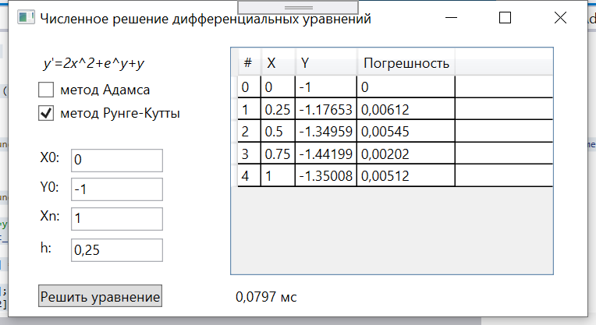

Рисунок 3 – Результаты при подсчёте методом Рунге-Кутты

При подсчёте методом Адамса программа продемонстрирует следующие результаты (Рисунок 4).

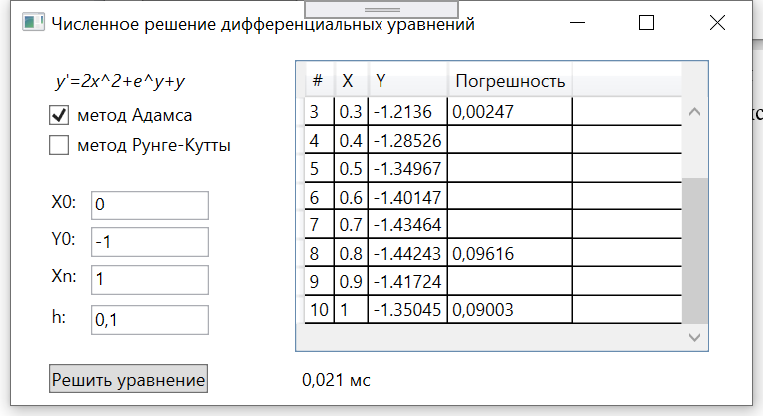

Рисунок 4 – Результаты при подсчёте методом Адамса

# 7. ПРОВЕРКА КОРРЕКТНОСТИ РАБОТЫ ПРОГРАММЫ

7.1 Проверка корректности работы программы для метода Рунге-Кутты с помощью онлайн калькулятора MathsTools с сайта www.mathstools.com. Программа при таких данных дает следующий результат:

x0 = 0, x1 = 0.25, x2 = 0.5, x3 = 0.75, x4 = 1;

y0 = -1, y1 = -1.17653, y2 = -1.34959, y3 = -1.44199, y4 = -1.35008;

Погрешность0 = 0, Погрешность1 = 0.00612, Погрешность2 = 0.00545, Погрешность3 = 0.00202, Погрешность4 = 0.00512.

Результат проверки приведен на рисунке 5.

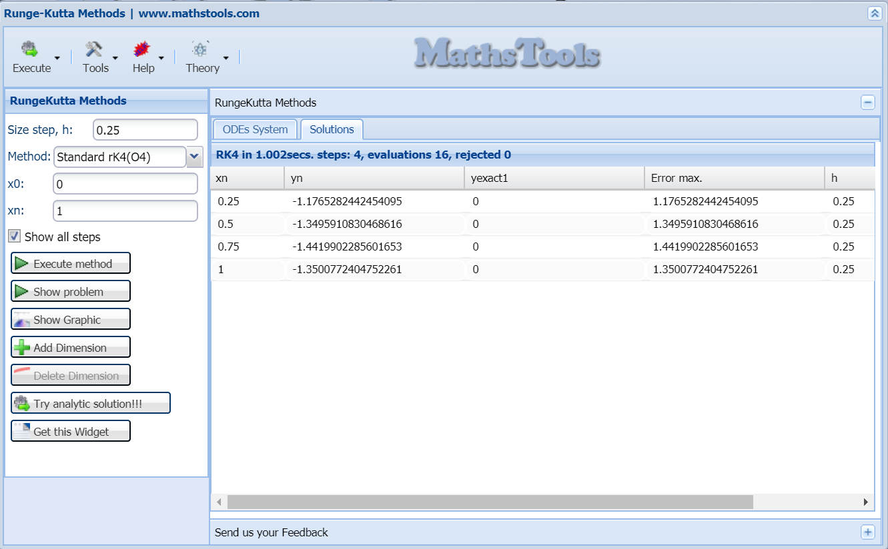Рисунок 5 – Проверка корректности работы программы для метода Рунге-Кутты

7.2 Проверка корректности работы программы для метода Адамса с онлайн калькулятора с сайта atozmath.com. Программа при таких данных дает следующий результат:

x0 = 0, x1 = 0.1, x2 = 0.2, x3 = 0.3, x4 = 0.4, x5 = 0.5, x6 = 0.6, x7 = 0.7, x8 = 0.8, x9 = 0.9, x10 = 1;

y0 = -1, y1 = -1.06702, y2 = -1.13945, y3 = -1.2136, y4 = -1.28526, y5=-1.34967, y6 = -1.40147, y7 = -1.43464, y8 = -1.44243, y9 = -1.41724, y10 = -1.35045;

Погрешность0 = 0, Погрешность1 = 0.00612, Погрешность2 = 0.00545, Погрешность3 = 0.00202, Погрешность8 = 0,09616, Погрешность10 = 0,09003.

Результат проверки приведен на рисунке (Рисунок 6).

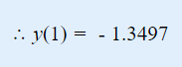

Рисунок 6 – Проверка корректности работы программы для метода Рунге-Кутта

# 8. СРАВНИТЕЛЬНЫЙ АНАЛИЗ МЕТОДОВ РЕШЕНИЯ ДИФФЕРЕНЦИАЛЬНЫХ УРАВНЕНИЙ ПО КРИТЕРИЯМ ТОЧНОСТИ, ВЫЧИСЛИТЕЛЬНОЙ СЛОЖНОСТИ

Тестирование методов производилось на компьютере со следующими характеристиками:

* Операционная система Windows 10;
* Процессор Intel(R) Core(TM) i5-8250U с частотой 1.60 GHz;
* Оперативная память 8 ГБ;
* Видеокарта Intel(R) UHD Graphics 620.

Метод Рунге-Кутта, в отличие от метода Адамса является одним из методов повышенной точности, Метод Рунге-Кутта имеет порядок точности 4 на всем отрезке [а,b]. При решении дифференциального уравнения методом Рунге-Кутта необходимо производить много вычислений для нахождения каждого. В том случае, когда правая часть уравнения сложное аналитическое выражение, решение такого уравнения методом Рунге-Кутта вызывает большие трудности. Метод Рунге-Кутта может быть применен и к решению систем дифференциальных уравнений.

Практически метод Адамса применяется чаще. Он не требует многократного подсчета правой части уравнения.

Преимущество метода Адамса перед методом Рунге-Кутта заключаются в меньшей трудоемкости вычислений на один шаг.

Основные недостатки: нестандартное начало счета, невозможность (без усложнения формул) в процессе счета изменить, начиная с какой-то точки, шаг с которым ведутся вычисления. Последний пункт важен в тех случаях, когда решение и его производные на некоторых участках меняются быстро, а на других изменяются медленно.

Метод Адамса применяется также и для решения систем дифференциальных уравнений и дифференциальных уравнений n-гo порядка.

Для сравнения скорости вычислений в программу был добавлен таймер и вывод его результата для каждого из методов. Таким образом, при y0 = -1, x0 = 0, xn = 1, h = 0.1 методом Адамса решение было найдено в среднем за 0,01784 миллисекунд по результатам 5 экспериментов (табл. 2). Для этих же значений, решение методом Рунге-Кутта было найдено в среднем за 0,06614 миллисекунд (табл. 2), т. е. больше чем для метода Адамса на 0,0483 миллисекунд. При решении уравнения методом Адамса, средняя погрешность равна 0,093095 (табл. 3). В то время как для метода Рунге-Кутта средняя погрешность равна 0,001315 (табл. 3), т.е. меньше средней погрешность для метода Адамса на 0.09178. Соответственно можно сделать вывод, что метод Рунге-Кутта имеет большую точность чем метод Адамса, однако требует больше времени на вычисления.

Таблица 2 – Время для вычислений методами Адамса и Рунге-Кутты

|  |  |  |
| --- | --- | --- |
| Номер эксперимента | Метод Адамса, мс | Метод Рунге-Кутты, мс |
| 1 | 0,0074 | 0,2071 |
| 2 | 0,0105 | 0,0227 |
| 3 | 0,0213 | 0,0291 |
| 4 | 0,015 | 0,0395 |
| 5 | 0,035 | 0,0323 |

Таблица 3 – Погрешность для методов Адамса и Рунге-Кутты

|  |  |  |  |  |
| --- | --- | --- | --- | --- |
| x | y (Адамса) | y (Рунге-Кутты) | Погрешность (Адамса) | Погрешность (Рунге-Кутты) |
| 0 | -1 | -1 | 0 | 0 |
| 0,1 | -1.06702 | -1.06702 | 0,00229 | 0,00229 |
| 0,2 | -1.13945 | -1.13945 | 0,00244 | 0,00244 |
| 0,3 | -1.2136 | -1.2136 | 0,00247 | 0,00247 |
| 0,4 | -1.28526 | -1.28525 | - | 0,00235 |
| 0,5 | -1.34967 | -1.34965 | - | 0,00206 |
| 0,6 | -1.40147 | -1.40142 | - | 0,0016 |
| 0,7 | -1.43464 | -1.43456 | - | 0,00092 |
| 0,8 | -1.44243 | -1.44231 | 0,09616 | 2E-05 |
| 0,9 | -1.41724 | -1.41705 | - | 0,00115 |
| 1 | -1.35045 | -1.35016 | 0,09003 | 0,00262 |

# ЗАКЛЮЧЕНИЕ

В ходе выполнения данной работы были анализированы 2 численных метода решения дифференциальных уравнений: метод Адамса и метод Рунге-Кутта. Было разработано программное средство для решения численными методами Адамса и Рунге-Кутта дифференциальных уравнений.

Также были выполнены цели и задачи работы: получены навыки анализа различных численных методов решения дифференциальных уравнений; получены навыки разработки программных средств для решения численными методами дифференциальных уравнений.

# СПИСОК ИСПОЛЬЗУЕМЫХ ИСТОЧНИКОВ

1. Википедия. Метод Рунге-Кутты [Электронный ресурс]. Режим доступа: https://ru.wikipedia.org/wiki/Метод_Рунге_—_Кутты.

2. MathsTools [Электронный ресурс]. Режим доступа: www.mathstools.com.

3. Студопедия. Численное решение ОДУ методом Рунге-Кутты 2 порядка [Электронный ресурс]. Режим доступа: https://studopedia.ru/21_47207_chislennoe-reshenie-odu-metodom-runge-kutti—poryadka.html.

4. Википедия. Метод Адамса [Электронный ресурс]. Режим доступа: https://ru.wikipedia.org/wiki/Метод_Адамса

1. Metanit [Электронный ресурс] : Руководство по WPF . Режим доступа: https://metanit.com/sharp/wpf/.
2. Шилдт Г. Язык программирования C# 4.0: полное руководство – Litres, 2019.

# ПРИЛОЖЕНИЕ

# MyTable.cs

namespace CH_M

{

internal class MyTable

{

public MyTable(int i, double x, double y, string accuracy)

{

this.i = i;

this.x = x;

this.y = y;

this.accuracy = accuracy;

// this.F = F;

}

public double i { get; set; }

public double x { get; set; }

public double y { get; set; }

public string accuracy { get; set; }

// public double F { get; set; }

}

}

# MainWindow.xaml.cs

using System;

using System.Collections.Generic;

using System.Diagnostics;

using System.Windows;

namespace CH_M

{

/// <summary>

/// Interaction logic for MainWindow.xaml

/// </summary>

public partial class MainWindow : Window

{

double x0, y0, xn, h;

public MainWindow()

{

InitializeComponent();

}

private void Button_Click(object sender, RoutedEventArgs e)

{

if (checkBox1.IsChecked == true || checkBox2.IsChecked == true)

{

try

{

x0 = Convert.ToDouble(textBox1.Text);

y0 = Convert.ToDouble(textBox2.Text);

xn = Convert.ToDouble(textBox3.Text);

h = Convert.ToDouble(textBox4.Text);

if (x0 >= xn)

{

MessageBox.Show("Первое значение х должно быть меньше последнего", "Ошибка");

return;

}

}

catch

{

MessageBox.Show("Неверный формат данных.", "Ошибка");

return;

}

if (checkBox2.IsChecked == true)

{

Runge();

}

else if (Math.Abs((xn - x0) / h) < 4)

{

MessageBox.Show("В методе Адамса первые 4 значения (начальный отрезок) находятся любым другим методом (Рунге-Кутты для этого приложения).\nЧтобы увидеть значения, вычисленные методом Адамаса, увеличьте правую границу или уменьшите шаг, так, чтобы |(Xn-Xo)|/h было больше или равно 4", "Внимание!");

Adams();

}

else

Adams();

}

else

MessageBox.Show("Выберете метод решения", "Ошибка");

}

private void Adams()

{

double double_h = 2 * h;

double y = y0;

double[] start_segment = new double[4];//массив для хранения значений начально отрезка для метода Адамса

//поиск значений начального отрезка (методом рунге-кутты)

for (var i = x0; i < x0 + (5 * h); i += double_h)

{

int index = Convert.ToInt32((i - x0) / double_h);

start_segment[index] = y;//Значение y для началального отрезка

double k1 = double_h * F(i, y);

double k2 = h * F(i + double_h / 2, y + k1 / 2);

double k3 = h * F(i + double_h / 2, y + k2 / 2);

double k4 = h * F(i + double_h, y + k3);

y += (k1 + 2 * k2 + 2 * k3 + k4) / 6;

}

start_segment[3] = y;//значение y3 для начального отрезка

//расчет q0, q1, q2, q3

double[] q = new double[] { double_h * F(x0, start_segment[0]), double_h * F(x0 + double_h, start_segment[1]), double_h * F(x0 + (double_h * 2), start_segment[2]), double_h * F(x0 + 3 * double_h, start_segment[3]) };

//расчет delta q0, delta q1, delta q2

double[] d_q = new double[] { q[1] - q[0], q[2] - q[1], q[3] - q[2] };

//расчет delta^2 q0, delta^2 q1

double[] dd_q = new double[] { d_q[1] - d_q[0], d_q[2] - d_q[1] };

//расчет delta^3 q0

double ddd_q = dd_q[1] - dd_q[0];

double[] H = new double[Convert.ToInt32(Math.Abs((xn - x0) / double_h) + 1)];

for (var i = x0 + (double_h * 3); i < xn - h; i += double_h)

{

int index = Convert.ToInt32((i + double_h) / double_h);

start_segment[3] += q[3] + 0.5 * d_q[2] + (5 * dd_q[1] / 12) + (3 * ddd_q / 8);//расчет следующего y по формуле Адамаса

H[index] = start_segment[3];

//сдвиг начального отрезка y0=y1 y1=y2 y2=y3

start_segment[0] = start_segment[1]; start_segment[1] = start_segment[2]; start_segment[2] = start_segment[3];

//сдвиг q, поиск q3

q[0] = q[1]; q[1] = q[2]; q[2] = q[3]; q[3] = h * F(i + double_h, start_segment[3]);

//сдвиг delta q, delta^2 q, delta^3 q

d_q[0] = q[1] - q[0]; d_q[1] = q[2] - q[1]; d_q[2] = q[3] - q[2];

dd_q[0] = d_q[1] - d_q[0]; dd_q[1] = d_q[2] - d_q[1];

ddd_q = dd_q[1] - dd_q[0];

}

List<MyTable> result = new List<MyTable>(Convert.ToInt32(Math.Abs((xn - x0) / h) + 1));

Stopwatch timer = new Stopwatch();

double[] _y = new double[Convert.ToInt32(Math.Abs((xn - x0) / h) + 1)]; //массив значений функции для оценки погрешности рассчета первых 4-х значений

result.Add(new MyTable(0, x0, y0, "0"));//добавляем первую строку в таблицу с известными значениями

double half_h = h / 2;//половинный шаг для оценки погрешности

y = y0;

/*рассчет 'y' с половинным шагом для оценки погрешности метода Рунге-Кутты*/

for (var i = x0; i < x0+(2.5*h); i += half_h)

{

int index = Convert.ToInt32((i - x0) / half_h);

double k1 = half_h * F(i, y);

double k2 = half_h * F(i + half_h / 2, y + k1 / 2);

double k3 = half_h * F(i + half_h / 2, y + k2 / 2);

double k4 = half_h * F(i + half_h, y + k3);

y += (k1 + 2 * k2 + 2 * k3 + k4) / 6;

if (index % 2 == 0)

_y[index/ 2] = y; //добавляем в массив каждое второе значение

}

y = y0;

timer.Start();

//поиск значений начального отрезка (методом рунге-кутты)

for (var i = x0; i < x0+(2.5*h); i += h)

{

int index = Convert.ToInt32((i - x0) / h);

start_segment[index] = y;//Значение y для началального отрезка

double k1 = h * F(i, y);

double k2 = h * F(i + h / 2, y + k1 / 2);

double k3 = h * F(i + h / 2, y + k2 / 2);

double k4 = h * F(i + h, y + k3);

y += (k1 + 2 * k2 + 2 * k3 + k4) / 6;

result.Add(new MyTable(index + 1, Math.Round(i + h, 5), Math.Round(y, 5), Convert.ToString(Math.Round(Math.Abs(y - _y[index]) / 15, 5))));

}

start_segment[3] = y;//значение y3 для начального отрезка

//расчет q0, q1, q2, q3

q = new double[] { h * F(x0, start_segment[0]), h * F(x0+ h, start_segment[1]), h * F(x0 + (h * 2), start_segment[2]), h * F(x0 + 3 * h, start_segment[3]) };

//расчет delta q0, delta q1, delta q2

d_q = new double[] {q[1] - q[0], q[2] - q[1], q[3] - q[2]};

//расчет delta^2 q0, delta^2 q1

dd_q = new double[] {d_q[1] - d_q[0], d_q[2] - d_q[1]};

//расчет delta^3 q0

ddd_q = dd_q[1]-dd_q[0];

for (var i = x0+(h*3); i < xn-half_h; i += h)

{

int index = Convert.ToInt32((i +h)/ h);

start_segment[3] += q[3] + 0.5 * d_q[2] + (5 * dd_q[1] / 12) + (3 * ddd_q / 8);//расчет следующего y по формуле Адамаса

if (index > 7 && index % 2 == 0)

{

result.Add(new MyTable(index, Math.Round(i + h, 5), Math.Round(start_segment[3], 5), Convert.ToString(Math.Round(Math.Abs(H[index%8]-start_segment[3])/15, 5))));//добавление результатов в список

}

else

{

result.Add(new MyTable(index, Math.Round(i + h, 5), Math.Round(start_segment[3], 5), ""));//добавление результатов в список

}

//сдвиг начального отрезка y0=y1 y1=y2 y2=y3

start_segment[0] = start_segment[1]; start_segment[ 1] = start_segment[2]; start_segment[2] = start_segment[3];

//сдвиг q, поиск q3

q[0] = q[1]; q[1]= q[2]; q[2] = q[3]; q[3] = h * F(i + h, start_segment[3]);

//сдвиг delta q, delta^2 q, delta^3 q

d_q[0] = q[1] - q[0]; d_q[1] = q[2] - q[1]; d_q[2] = q[3] - q[2];

dd_q[0] = d_q[1] - d_q[0]; dd_q[1] = d_q[2] - d_q[1];

ddd_q = dd_q[1] - dd_q[0];

}

timer.Stop();

label.Content = timer.Elapsed.TotalMilliseconds + " мс";

grid.ItemsSource = result;

grid.Columns[0].Header = "#";

grid.Columns[1].Header = "X";

grid.Columns[2].Header = "Y";

grid.Columns[3].Header = "Погрешность";

}

private void Runge()

{

List < MyTable > result= new List<MyTable>(Convert.ToInt32(Math.Abs((xn - x0) / h)+1));

Stopwatch timer = new Stopwatch();

timer.Start();

double half_h = h / 2;

double[] _y = new double[Convert.ToInt32(Math.Abs((xn-x0)/h)+1)];

double y = y0;

result.Add(new MyTable(0, x0, y0, "0"));

for (var i = x0; i < xn-half_h; i+=half_h)

{

int index = Convert.ToInt32((i - x0 )/ half_h);

double k1 = half_h * F(i, y);

double k2 = half_h * F(i + half_h / 2, y + k1/2);

double k3 = half_h * F(i + half_h / 2, y + k2/2);

double k4 = half_h * F(i + half_h, y + k3);

y += (k1 + 2 * k2 + 2 * k3 + k4)/ 6;

if (index % 2 == 0)

_y[index/2] = y;

}

y = y0;

for (var i = x0; i < xn-half_h; i+=h)

{

int index = Convert.ToInt32((i - x0) / h);

double k1 = h*F(i, y);

double k2 = h*F(i + h / 2, y + k1/ 2);

double k3 = h * F(i + h / 2, y + k2 / 2);

double k4 = h * F(i + h, y + k3);

y += (k1 + 2 * k2 + 2 * k3 + k4)/ 6;

result.Add(new MyTable(index+1, Math.Round(i+h,5), Math.Round(y,5), Convert.ToString(Math.Round(Math.Abs(y - _y[index]) / 15, 5))));

}

timer.Stop();

grid.ItemsSource = result;

grid.Columns[0].Header = "#";

grid.Columns[1].Header = "X";

grid.Columns[2].Header = "Y";

grid.Columns[3].Header = "Погрешность";

label.Content = timer.Elapsed.TotalMilliseconds + " мс";

}

private double F(double x, double y) => 2*Math.Pow(x, 2)+Math.Pow(Math.E, y)+y;

private void checkBox1_Checked(object sender, RoutedEventArgs e)

{

checkBox2.IsChecked = false;

}

private void checkBox2_Checked(object sender, RoutedEventArgs e)

{

checkBox1.IsChecked = false;

}

}

}